**Тема: Разработка игр на JavaScript**

Разработать игру «Тетрис»

Файл js/canvas.js

var canvas = document.getElementById ('tetriscanvas'); // *ссылка на объект*

var ctx = canvas.getContext ('2d');  // *"2d",* *ведущий к созданию объекта CanvasRenderingContext2D, представляющий двумерный контекст*

var width = canvas.width, height = canvas.height;

var blockWidth = width / columns, blockHeight = height / rows;

function drawBlock (x,y) { //*Нарисовать фигуру в позиции (x,y)*

 ctx.fillRect (blockWidth*x, blockHeight*y, blockWidth-1, blockHeight-1);  //*Рисует залитый прямоугольник*

 ctx.strokeRect (blockWidth*x, blockHeight*y, blockWidth-1, blockHeight-1);  //*Рисует прямоугольник*

}

function render() { //*Нарисовать стакан и фигуры*

 ctx.clearRect( 0, 0, width, height );

 ctx.strokeStyle = 'black';

 for (var x=0; x<columns; x++) {

  for (var y = 0; y < rows; y++ ) {

   if (board[y][x]) {

    ctx.fillStyle = colors[board[y][x]-1];

    drawBlock (x,y);

   }

  }

 }

 ctx.fillStyle = 'red';

 ctx.strokeStyle = 'black';

 for (var y=0; y<4; y++) {

  for (var x=0; x<4; x++) {

   if (current[y][x]) {

    ctx.fillStyle = colors[current[y][x]-1];

    drawBlock (currentX+x,currentY+y);

   }

  }

 }

}

setInterval (render,50); //*частота перерисовки, м*

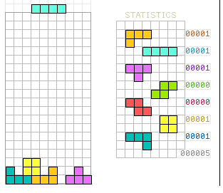

Варианты игр

1. Реализуйте на ООП игру "Алхимия". (ЕфремовД)
2. Реализуйте на ООП игру "bubble shooter". (ПарфеновА)
3. Реализуйте на ООП игру "Морской бой" против компьютера.(ЛомовМ)
4. Реализуйте на ООП игру "Жизнь". (СалазкинК)

Правила игры:

«Жизнь» разыгрывается на бесконечном клеточном поле.

У каждой клетки 8 соседних клеток.

В каждой клетке может жить существо.

Существо с двумя или тремя соседями выживает в следующем поколении, иначе погибает от одиночества или перенаселённости.

В пустой клетке с тремя соседями в следующем поколении рождается существо.

1. Реализуйте на ООП игру шашки против компьютера. (СибагатоваА)
2. Реализуйте на ООП программу-напоминалку. Как она должна работать: вы записываете в специальное поле какие-то события, о которых вам нужно напомнить и в нужное время вкладка браузера с этой программой должна напомнить об этом событии звуком (погуглите работу с аудио на js).(Фахрутдинова Е)
3. Реализуйте на ООП тамогочи-онлайн. (ТихановскаяК)
4. Реализуйте игру «простые гонки».(ЛожкинА)
5. 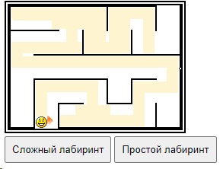Реализуйте игру «лабиринт». Это игра, в которой пользователь должен провести значок через лабиринт. Значок начинает двигаться в определенном направлении после нажатия клавиши со стрелкой и продолжает перемещаться, пока не столкнется со "стеной" лабиринта. Для продолжения движения нужно нажать клавишу со стрелкой в направлении, в котором нет препятствий(ШаровВ)

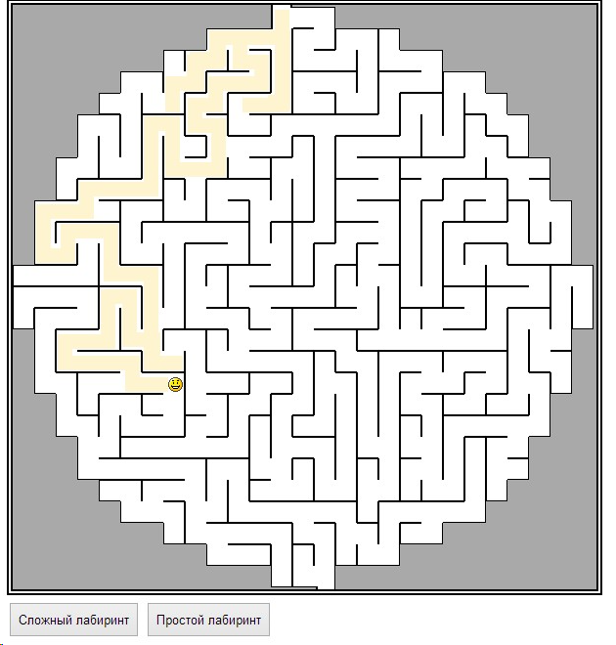

1. Разработать игру «Найди пару» на HTML, CSS и JS(КуртееваА)

* Есть стопка карточек, где у каждой картинки есть такая же пара.
* Эти карточки раскладываются картинками вниз на игровом поле.
* Игроки по очереди переворачивают любые две карточки.
* Если картинки совпали — игрок забирает их себе и повторяет ход.
* Если не совпали — переворачивает их назад на то же место и ход переходит к другому игроку.
* Побеждает тот, кто соберёт больше пар.

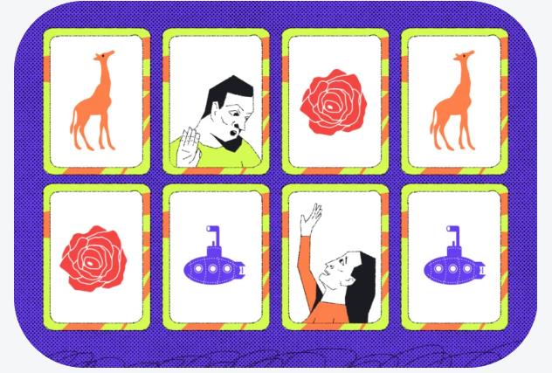

1. Разработать игру «Крестики нолики» на HTML, CSS и JS. (ВдовинаН)
2. Разработать игру «Увернись от сосульки» на HTML, CSS и JS.(БоровинскихП)
3. Разработать игру «Гольф» на HTML, CSS и JS.(ФедоровВ)
4. Разработать игру «Арканоид» на HTML, CSS и JS.(НикифороваА)

Правила игры:

* сверху игрового поля стоят несколько рядов кирпичей;
* по полю движется шарик, который при касании убирает кирпич и отскакивает в противоположную сторону;
* от стен и верха шарик тоже отскакивает;
* внизу есть подвижная платформа, как ракетка;
* чтобы шарик не упал вниз, игрок двигает платформу влево или вправо, подставляя её под шарик;
* если шарик падает мимо платформы — игра останавливается или заканчивается совсем, смотря как запрограммировать;
* цель игры — сбить все кирпичи и не дать шарику упасть.

1. Разработать игру «Пинг-понг» на HTML, CSS и JS. (СеребряковМ)

Смысл игры — отбивать мячик, который летает по игровому полю. Для этого каждый участник двигает свою платформу, независимо от действий другого. Как только мячик вылетает за пределы поля — новая подача.

1. Разработать игру «Змейка» на HTML, CSS и JS.(ТурченкоН)

Правила игры:

* есть поле из клеточек, где случайным образом появляется еда;
* есть змейка, которая всё время двигается и которой мы можем управлять;
* если змейка на своём пути встречает еду — еда исчезает, появляется в новом месте, а сама змейка удлиняется на одну клеточку;
* если змейка врежется в стену или в саму себя, игра заканчивается.

1. Игра «Капибар кликер» (ЧерноскутовЕ)
2. Игра «Казино» (Зеленовский Д)
3. Игра «Блак джек» (ТетеринМ)
4. Игра «Поймай яйца» (ИстоминК)
5. Игра «Отгадай слова» (ОкуловВ)
6. Игра «Подбери пароль» (ЧерноскутовИ)
7. Игра «Поле чудес»